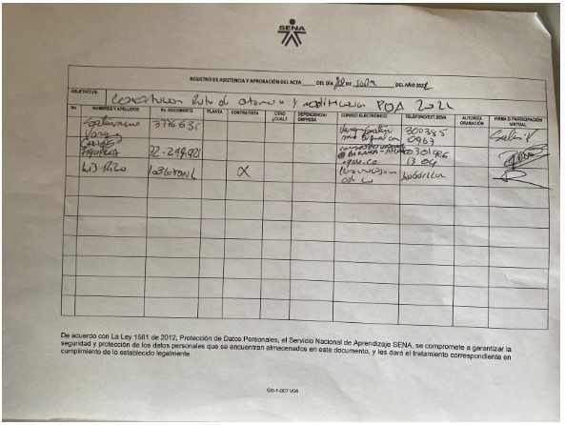

De acuerdo con La Ley 1581 de 2012, Protección de Datos Personales, el Servicio Nacional de Aprendizaje SENA, se compromete a garantizar la seguridad y protección de los datos personales que se encuentran almacenados en este documento, y les dará el tratamiento correspondiente en cumplimiento de lo establecido legalmente.

|  |  |  |
| --- | --- | --- |
| **ACTA No 007** | | |
| **NOMBRE DEL COMITÉ O DE LA REUNIÓN:**  Concertación de la ruta de atención del Sena para la atención de la población víctimas del Municipio de Baranoa en el mes de OCTUBRE del 2022 con el enlace de Victimas Carlos Figueroa y el coordinador de la mesa de victima Saturnino vasquez. | | |
| **CIUDAD Y FECHA:**  Baranoa (Atlántico). 29/09/2022 | **HORA INICIO:** 11:00 a.m. | **HORA FIN:** 11:30 a.m. |
| **LUGAR Y/O ENLACE:** en el centro de juventudes | **DIRECCIÓN GENERAL / REGIONAL / CENTRO**  Atlántico. | |
| **AGENDA O PUNTOS PARA DESARROLLAR:**   1. Concertación de la ruta de atención del Sena de noviembre 2022:  * FORMACIONES COMPLEMENTARIAS (de acuerdo con el POA del Municipio) * Empleabilidad (de acuerdo con lo estipulado en el POA) * Emprendimiento * Novedades | | |
|  | | |
| **DESARROLLO DE LA REUNIÓN** | | |
| El día **29/09 del 2022** en el centro de juventudes del municipio de Baranoa siendo las 11:00 a.m. se inició la reunión con la presencia del enlace de población víctimas del Municipio de Baranoa Carlos Figueroa y el coordinador de la mesa de victima saturnino Vasquez con el Orientador Ocupacional Luis Carlos Rico de la Oficina de Victimas y Poblaciones Vulnerables del Sena Regional Atlántico con el objetivo central de articular todos los procesos de la ruta de atención del Sena para ejecutar las acciones pertinentes en el mes de **OCTUBRE del 2022**  para las víctimas del conflicto armado del Municipio de **BARANOA.**  **1.FORMACION LABORAL**  :  **1.1. FORMACION COMPLEMENTARIA**:  En la anterior acta de anexo las siguientes formaciones complementaria la cual serán cambiadas por que se ejecutaron en el mes de septiembre, esto es según solicitud del enlace de víctima y el coordinador de la mesa.  se detalla los ajustes del POA 2022:   |  |  | | --- | --- | | FORMACIONES COMPLEMENTARIA | NUEVA FORMACION COMPLEMENTARIA | | IDENTIFICACIÓN DE IDEAS Y FORMULACIÓN DE PLANES DE NEGOCIO | CONTABILIDAD Y COSTOS PARA LOS NEGOCIOS |   Durante el mes de septiembre del año 2022 de acuerdo con el POA 2022 se realiza un cambio en cuanto al mes de ejecución de la siguiente formación complementaria:   * MERCADEO Y VENTA   El enlace y el coordinador de la mesa de victima procede a devolver las siguientes formaciones complementaria porque no se lograron llenar los cupos para la ejecución de estas formaciones:   * ELABORACION DE DERIVADOS LACTEOS CONCENTRADOS. * ELABORACION DE PRODUCTOS DE PANIFICACION A BASE DE QUESO * MANTENIMIENTO PREVENTIVO A LOS MOTORES DIESEL   Durante el mes de octubre del año 2022 de acuerdo con el POA 2022 se promoverá la siguiente formación complementaria:   * DESARROLLO DE PROYECTOS DECORATIVOS Y UTILITARIOS CON MATERIALES RECICLABLES   **Varios:**  El orientador ocupacional Luis Carlos Rico reitera en nombre del Sena el compromiso institucional acorde con su Misión Institucional para contribuir al desarrollo integral de las personas víctimas del Municipio  Se cierra la sesión a las 11:30 a.m. | | |
| **CONCLUSIONES** | | |
| 1. Se realizará seguimiento a lo concertado en la Ruta Institucional y de acuerdo con lo que aparece en el POA 2022, para el Municipio de Baranoa con la población VICTIMA. | | |
|  | | |
| **ACTIVIDAD** | **RESPONSABLE** | **FECHA** |
|  |  |  |
| **ASISTENTES: (Incorporar registro de asistencia)** | | |
|  | | |
|  | | |